Палладиевые катализаторы на основе модифицированных пористых ароматических каркасов для гидродеоксигенации компонентов лигнинной бионефти
Больных Ю.С., Калинина М.А.
Студент, 4 курс специалитета
Московский государственный университет имени М. В. Ломоносова,
химический факультет, Москва, Россия
E–mail: julie.pepe.13@gmail.com
На сегодняшний день наиболее перспективными технологиями получения топлив и продуктов нефтехимии считаются процессы, предусматривающие использование возобновляемых ресурсов. Один из таких ресурсов - бионефть - жидкий продукт, получаемый при пиролизе биомассы. Однако из-за высокого содержания кислородсодержащих соединений бионефть требует предварительного облагораживания, например, с помощью процесса гидродеоксигенации.
Целью данной работы было исследование активности трех катализаторов на основе наночастиц палладия, иммобилизированных в поры пористых ароматических каркасов (PAF), в реакциях гидрирования-деоксигенации компонентов лигнинной бионефти - ванилина, анисового и салицилового альдегидов.
Были синтезированы три носителя: PAF-30, PAF-30-SO₃H (носитель, модифицированный сульфогруппами) и PAF-30-TEA (носитель, модифицированный триэтиламином). В поры данных материалов были нанесены наночастицы палладия. Исследовали активность и селективность полученных катализаторов (Error: Reference source not found), а также стабильность.

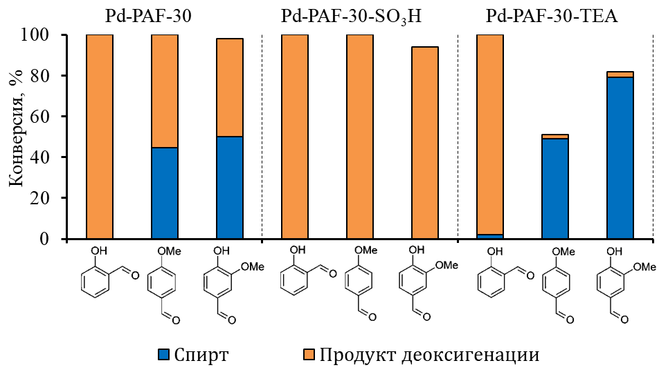

Рис. 1. Гидрирование ванилина, анисового и салицилового альдегидов. Условия реакции: катализатор (2 мг); 0.26 ммоль субстрата; i-PrOH, 1.5 мл; 10 атм Н₂, 80ºС, 30 мин.

